福建省地方标准
DB 35/T XXXX—XXXX

WA GE

ASA合成树脂瓦技术条件
（征求意见稿）

2015-XX-XX发布
2015-XX-XX实施
福建祥龙塑胶有限公司 发布
DB35

前 言
本标准按照GB/T1.1-2009给出的规则起草。
本标准由福建祥龙塑胶有限公司提出。
本标准负责起草单位：福建祥龙塑胶有限公司、福州市国家塑料制品质量监督检验中心
本标准参加起草单位：福建省永春佳威塑料制品有限公司、福建师范大学福清分校
本标准主要起草人：李国民、薛理德、姚忠亮
本标准是根据ASA合成树脂瓦的使用要求，参考了国内外同类产品的技术参数和有关资料而编写的地方性标准。

ASA合成树脂瓦
- 范围
本标准规定了ASA合成树脂瓦的术语和定义、标记、材料、要求、试验方法、检验规则、标志、包装、运输和贮存。
本标准适用于工业和民用建筑屋面用的ASA合成树脂瓦。

2 规范性引用文件

下列文件对于本文件的应用是必不可少的。凡是注日期的引用文件，仅注日期的版本适用于本文件。凡是不注日期的引用文件，其最新版本（包括所有的修改单）适用于本文件。
GB/T 250 评定变色用灰色样卡
GB/T 1033.1-2008 塑料 非泡沫塑料密度的测定 第1部分：浸渍法、液体比重瓶法和滴定法塑料密度和相对密度试验方法
GB/T 1040.2-2006 塑料拉伸性能的测定 第2部分：模塑和挤塑塑料的试验条件
GB/T 1043.1-2006 塑料 简支梁冲击强度的测定 第1部分：非仪器化冲击试验
GB/T 1633-2000 热塑性塑料维卡软化温度（VST）的测定
GB/T 2406.1-2008 塑料 用氧指数法测定燃烧行为 第1部分：导则
GB/T 2406.2-2009 塑料 用氧指数法测定燃烧行为 第1部分：室温试验
GB/T 2408-2008 塑料燃烧性能测试方法 水平法和垂直法
GB/T 2828.1-2003 计数抽样检验程序 第1部分：按接收质量限（AQL）检索的逐批检验抽样计划
GB/T 9341-2008 塑料 弯曲性能的测定
GB/T 2918-1998 塑料试样状态调节和试验的标准环境
GB/T 6671-2001 热塑性塑料管材纵向回缩率的测定
GB/T 11186.1-1989 涂膜颜色的测量方法 第一部分 原理
GB/T 11186.2-1989 涂膜颜色的测量方法 第二部分 颜色测量
GB/T 11186.3-1989 涂膜颜色的测量方法 第三部分 色差计算
GB/T 16422.2-2014 塑料实验室光源暴露试验方法 第2部分：氙弧灯
JG 149-2003 膨胀聚苯板薄抹灰外墙外保温系统
3 术语和定义
下列术语和定义适用于本标准。
3.1 合成树脂瓦
本标准适用于以丙烯腈-苯乙烯-丙烯酸酯三元共聚物（ASA）为表层，以聚氯乙烯树脂为里层，经共挤、模压、冷却、定型的合成树脂瓦。瓦材形状应符合示意图1。

图1 合成树脂瓦形状示意图
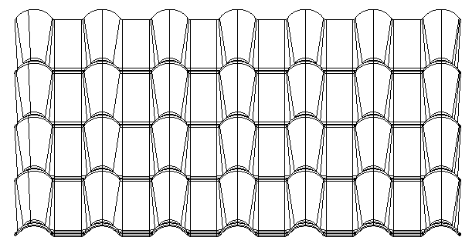
- 规格与标记
  - 规格
规格以瓦材宽度和厚度进行表示，单位为毫米（mm）。
  - 标记
按公司名称、商标、材料、规格及标准号进行标记
示例：材料为ASA、PVC，宽度1050mm，厚度3.0mm的APVC合成树脂瓦标记为：
公司名称 商标 ASA合成树脂瓦 1050mm×3.0mm 执行标准号
- 材料
用于制备ASA合成树脂瓦里层的聚氯乙烯树脂材料应符合表1性能要求。
表1 里层聚氯乙烯树脂材料性能要求
项目 | 单位 | 性能要求 | 试验方法
密度 | g/cm³ | ≤1.75 | GB/T 1033.1
弯曲强度 | MPa | ≥40 | GB/T 9341
弯曲弹性模量 | MPa | ≥2200 | GB/T 9341
简支梁无缺口冲击强度 | kJ/m² | ≥40 | GB/T 1043.1
维卡软化温度 | ℃ | ≥79 | GB/T 1633
拉伸屈服强度 | MPa | ≥22 | GB/T 1040.2
断裂伸长率 | % | ≥25 | GB/T 1040.2
氧指数 | % | ≥32 | GB/T2406.1、GB/T2406.2

6 要求
6.1 外观
表面应平整且压花明显，颜色均匀，无裂纹、斑纹、破孔、烧焦、气泡、明显麻点、异色点且标识明显。
6.2 颜色
瓦材颜色由供需双方协商决定，色泽均匀一致。
6.3 尺寸及偏差
尺寸及偏差应符合表2要求。测量位置点参照示意图2。

表2 ASA合成树脂瓦尺寸偏差要求 单位为毫米
项目 | 长度 | 宽度，B | 波距，S | 节距，S1 | 20节瓦左右两侧节距长度偏差，S2 | 厚度，E | ASA表面层厚度，e | 波高,H
允许偏差 | ±15 | 1050±10 | 160±0.5 | 219±0.5 | ≤5 | ≥3.0 | ≥0.15 | ≥26
图2 测量位置点
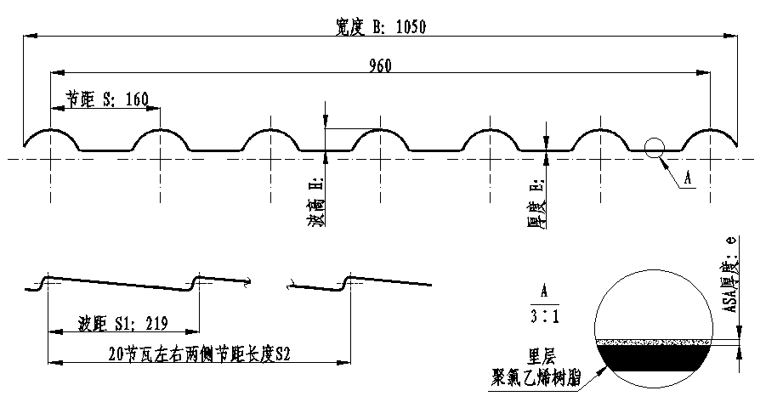
6.3.1 长度
长度切割部位应准确定位在平面与斜面连接最低处。
6.3.2 宽度
宽度切割部位应尽量保持两边等距。
6.4 纵向回缩率
加热后纵向回缩率不应超过2.5%。
6.5 加热后状态
表面不应产生气泡、裂纹和麻点。表面层和里层之间不应出现分离。
6.6 落锤冲击试验
10个试样的破裂数不应超过1个
6.7 承载性能
挠度为跨距的3%时承载力不应小于550N。
6.8 耐应力开裂
试验后表面层和里层均应无裂纹，表面层与里层不应分离。
6.9 防渗漏性能
瓦材自然搭接后接缝处经受风速28m/s、雨量5.0mm/s的风雨叠加条件下测试时间30min，不应产生渗漏。
6.10 燃烧性能
试样水平燃烧性能应达到FH-1级、垂直燃烧性能应达到FV-0级。
6.11 耐冻融性能
试样经过5次循环后表面应无裂纹、空鼓、起泡、剥离现象。
6.12 老化性能
经10 000h老化后性能应符合以下要求：
6.12.1 外观与颜色
6.12.1.1 外观：经人工加速老化试验后无明显变化，且无龟裂、斑点和粉化现象。
6.12.1.2 色差：单一颜色、表面平整的试样，老化前后试样的颜色变化用△E表示，△E≤5。
特色装饰的试样，老化前后试样的颜色变化用灰度卡评定，灰度等级不应小于3级。
6.12.2 冲击强度保留率
老化后简支梁双V缺口冲击强度保留率不应小于60%。
7 试验方法
7.1 状态调节及环境温度
在（23±2）℃的环境下进行状态调节，用于检测外观、尺寸的试样，调节时间不应少于1h，其他检测项目调节时间不应少于24h，并在此条件下进行试验。
7.2 外观
在自然光或等效光源下距离0.5m处进行目测。
7.3 尺寸与偏差
7.3.1 长度与宽度
用精度为1mm的钢卷尺各测量3个位置点的长度与宽度，取算术平均值。
7.3.2 节距与波距
用精度为0.02mm的游标卡尺测量首节、中间节、尾节处3个位置点的节距与波距，取算术平均值。
7.3.3 20节瓦左右两侧节距长度偏差
用精度为1mm的钢卷尺测量2个位置点的20节瓦首尾节波距长度偏差，取算术平均值。
7.3.4 厚度
用精度为0.01mm的螺旋千分尺测量同一节横向平面位置ASA表面压花最高点至里层总厚度，取最
小值。
7.3.5 ASA表面层厚度
用精度为0.001mm读数的显微镜测量同一节横向首位、中间位、尾位3个位置点平面部分ASA表面层的厚度，取最小值。
7.3.6 波高
用精度为0.02mm的深度卡尺测量同一节每个横向波峰至平面部位的深度，取最小值。
7.4 氧指数
氧指数按照GB/T2406.1及GB/T2406.2进行试验，试样15个，尺寸为150mm×6.5mm。
7.5 加热后状态
7.5.1 试样制备
用机械加工的方法，从合成树脂瓦上截取长度为（250±5）mm、宽度为（200±5）mm试样3个。
7.5.2 试验设备
电热鼓风箱，分度值为1℃的温度计。
7.5.3 试验步骤
将试样底面水平放置于(150±2)℃的电热鼓风箱内撒有滑石粉的玻璃板上，放置（30^{＋3}₀）min，连同玻璃取出，自然冷却至室温，目测观察。
7.6 耐应力开裂
将约50mm×50mm的试样ASA表面层朝上完全浸入温度为（23±2）℃的甲醇溶液（15±0.5）min后，将试样从甲醇溶液中取出并用8倍放大镜观察试样。
7.7 密度
按GB/T 1033.1中浸渍法进行测量
7.8 维卡软化温度
按GB/T 1633中B₅₀法进行测量
7.9 纵向回缩率
7.9.1 试样制备
用机械加工的方法，从ASA合成树脂瓦纵向平面上截取长度为（150±5）mm、宽度为（60±5）mm的试样3个，在试样的表面上划两条间距为100mm的标线，标线与纵向轴线垂直，每一标线与试样一端的距离约为25mm，并在中部标出与标线垂直相交的测量线。
7.9.2 试验设备
电热鼓风箱，分度值为1℃的温度计。
7.9.3 试验步骤
用精度为0.02mm的游标卡尺测量两标线间的距离L₀，精确到0.1mm，将底面放于(100±2)℃的电热鼓风箱内撒有滑石粉的玻璃板上，放置（60^{＋3}₀）min，连同玻璃取出，自然冷却至室温，测量两标线间的距离L₁，精确到0.1mm。
7.9.4 结果和表示
纵向回缩率应按式（1）计算：
L₀－L₁
R＝————×100%----------------------------------（1）
L₀
式中：
R——纵向回缩率，%；
L₀——加热前两标线间的距离，单位为毫米（mm）；
L₁——加热后两标线间的距离，单位为毫米（mm）；
取3个试样的算术平均值，并保留2位有效数字。
7.10 落锤冲击
7.10.1 试样制备
用机械加工的方法，从ASA合成树脂瓦上截取纵向长度为（300±5）mm、横向宽度为（200±5）mm且波峰在正中间位置的试样10个。
7.10.2 试验设备
落锤冲击试验机：落锤质量（1000±5）g，锤头半径（25±0.5）mm，-20℃低温冷冻试验箱。
7.10.3 试验步骤
将试样放在-10_{－2}⁰℃的低温试验箱中放置1h，在标准环境（23±2）℃下进行测试，将试样ASA表面层朝上放在平面支撑物上，落锤高度为1500^{＋10}₀mm，使落锤冲击在试样波峰弧面中心位置。每个试样冲击1次，应在10s内完成。观察并记录试样表面破裂、分离的试样个数。
7.11承载性能
7.11.1试样：用机械加工的方法，从ASA合成树脂瓦上截取长度为（300±2）mm（从平面与斜面连接最低处向斜面方向延伸）、宽度为（210±2）mm（保留1个波峰、2个平面）的试样3个，在波峰纵向中心位置上画一条标线，并在标线中心点上做记号点。
7.11.2支撑架：长度为（210±2）mm，跨距为（132±2）mm，与试样接触面小于4mm的支撑架。
7.11.3试验方法：
将试样ASA表面层朝上平放在支撑架上，保持记号点准确位于50mm×50mm正方体钢块正下方，加载速度为5mm/min，记录试样最大承压力，并计算算术平均值。
7.12 拉伸强度和断裂伸长率
按GB/T 1040.2规定测量，拉伸速度为5mm/min。
7.13 防渗漏试验
7.13.1横向接缝处渗漏试验
7.13.1.1试验条件
试样安装在跨距为440mm且倾斜角度为17.5°的廪条上，每跨距440mm自然搭接处波峰上各固定一颗螺钉。
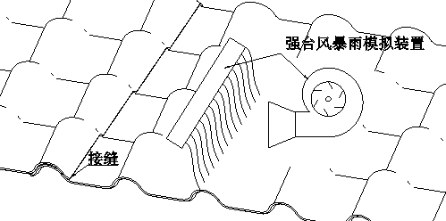
图3 瓦材横向重叠处渗漏试验示意图

7.13.2 纵向接缝处渗漏试验
7.13.2.1试验条件
试样安装在跨距为440mm且倾斜角度为17.5°的廪条上，第一、三、五、七节自然搭接处的波峰上各固定一颗螺钉。
图4 瓦材纵向重叠处渗漏试验示意图
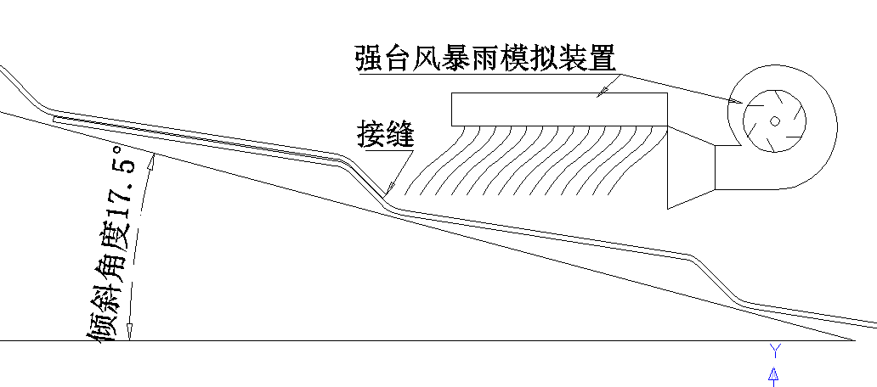

7.14 耐冻融性能
耐冻融试验按JG149-2003规定进行。
7.15 燃烧性能
燃烧试验按GB/T2408-1996规定进行
7.16 老化性能
7.16.1 老化试验条件
老化试验应按GB/T16422.2-2014中A法的规定进行。黑板温度为（65±3）℃、相对湿度为（65±5）%，喷水周期为喷水时间（18±0.5）min，两次喷水间无水时间为（102±0.5）min，无暗周期，老化面为合成树脂瓦的ASA表面层。
7.16.2 外观与颜色
7.16.2.1 外观：在自然光或等效光源下距离为0.3m进行目测。
7.16.2.2 色差：试样的长和宽为50mm×40mm，数量不应少于2个。
使用CIE D65标准光源（包括镜面反射），测定条件8/d或d/8（两者都没有滤光器）的分光光度仪。应按GB/T11186.1、GB/T11186.3的规定进行测量，一个试样为原始试样，另一个试样进行老化试验。老化试样取出后应在24h内测量，每个试样测量两个点，取平均值，并计算出△E。
灰度等级应按GB/T250的规定测试。
7.16.3 冲击强度保留率
7.16.3.1 试样制备：试样采用双V型缺口，长度l为（50±1）mm，宽度b为（6.0±0.2）mm，厚度h为合成树脂瓦的原厚，缺口底部半径r_{N}为（0.25±0.05）mm，缺口剩余宽度b_{N}为（3.0±0.1）mm，试样数量不应少于6个。摆锤应冲击在试样的里层。
7.16.3.2 试验设备：冲击试验机应符合GB/T1043.1的要求。
7.16.3.3 试验条件和结构表示：跨距L=40^{+0.5}₀mm，试样的冲击方向见图5.
图5 双V型缺口试样及冲击方向示意图

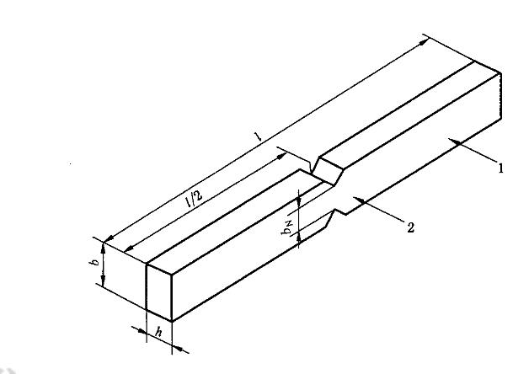

说明：
- 里层；
- 冲击方向。
冲击强度应按式（2）计算：
E_{c}
α_{cN}＝--------×10³ ………………………………………(2)
h×b_{N}
式中：
α_{cN}----冲击强度，单位为千焦耳每平方米（kJ/m²）；
E_{c}------试样断裂时吸收的已校准的能量，单位为焦耳（J）；
h------试样厚度，单位为毫米（mm）；
b_{N}------试样缺口底部剩余宽度，单位为毫米（mm）。
冲击强度保留率应按（3）计算：
α_{cN1}
R＝------×100% ………………………………………(3)
α_{cN0}
式中：
R-------冲击强度保留率，%；
α_{cN0}----老化前冲击强度，单位为千焦耳每平方米（kJ/m²）；
α_{cN1}----老化后冲击强度，单位为千焦耳每平方米（kJ/m²）；
8 检验规则
8.1 检验分类
检验分出厂检验和型式检验
8.1.1 出厂检验
出厂检验以批量为单位，检验项目见6.1～6.8。
8.1.2 型式检验
有下列情况之一，应进行型式检验，检验项目为全部内容：
- 新产品或老产品转厂生产的试制定型鉴定；
- 结构、材料、工艺有较大变动，可能影响产品性能时；
- 产品长期停产后恢复生产时；
- 出厂检验结果与上次型式检验有较大差异时；
- 国家质量监督机构提出进行型式检验要求时。
8.2 组批与抽样
8.2.1 组批
同一批原料，同一配方和工艺条件下生产的同一规格管材为一批，每批数量不超过10000片，如产量不足10000张，则以7天的产量为一批。
8.2.2 抽样
外观、尺寸检验按GB/T2828.1-2003规定，采用正常检查一次抽样方案，取一般检查水平I，合格质量水平 AQL=6.5，抽样方案见表3。合成树脂装饰瓦性能的检验，应从外观、尺寸检验检验合格的样品中随机抽取相应的样品。
表5 抽样方案
批量范围 N | 样本大小 n | 合格判定数 Ac | 不合格判定数 Rc
2～15 | 2 | 0 | 1
16～25 | 3 | 0 | 1
26～90 | 5 | 1 | 2
91～150 | 8 | 1 | 2
151～280 | 13 | 2 | 3

表5 抽样方案（续）
批量范围 N | 样本大小 n | 合格判定数 Ac | 不合格判定数 Rc
281～500 | 20 | 3 | 4
501～1200 | 32 | 5 | 6
1201～3200 | 50 | 7 | 8
3201～10000 | 80 | 10 | 11
10001～35000 | 125 | 14 | 15
8.3 判定规则
8.3.1 合格项的判定
8.3.1.1 外观与尺寸的判定：外观应按6.1和6.3进行判定；尺寸与偏差检验结果应按表2进行判定。
8.3.1.2 性能的判定：性能应按6.4至6.12进行判定，测试结果中，若有任1项不合格时，应从原批中随机抽取双倍样品，对该项目进行复检，复检结果全部合格，则判该批合成树脂装饰瓦合格；若复检结果仍有1项不合格时，则该批合成树脂装饰瓦性能不合格。
8.3.2 合格批的判定
外观、尺寸和性能检验结果全部合格，则判该批合格；若有1项不合格，则判该批不合格。
9 标志、包装、运输、储存
9.1 标志
产品上应粘贴标签，标签上标明产品名称（商标）、规格、产品标准号、生产厂名、生产日期。
9.2包装
一般宜2张～10张为一包装件，采用胶带捆绑。
9.3 运输
搬运运输过程中需用软物垫，隔离震动。装卸中不应受到剧烈撞击，或与尖锐物品碰触和抛、摔、滚、拖。
9.4 储存
堆放地面应平整。应采用平面堆垛，每垛不应超过100张。

